- 单项选择题(每小题2分，共30分)
题号 | 1 | 2 | 3 | 4 | 5 | 6 | 7 | 8 | 9 | 10
答案 | A | D | A | D | C | A | B | A | D | A
题号 | 11 | 12 | 13 | 14 | 15
答案 | A | C | A | B | B
- 判断题(每小题2分，共10分)
题号 | 1 | 2 | 3 | 4 | 5
答案 | × | × | × | √ | ×

三、应用题(共25分)
1.（本题5分）
解：PCB中通常包含下列信息：（1）进程标识符；（2）处理机状态，如通用寄存器、PC指针、程序状态字PSW等，用于现场信息的保护和恢复；（3）进程调度信息，如进程状态、优先级、已等待时间等，用作进程调度的依据；（4）进程控制信息，如程序和数据地址、进程同步和通信机制、资源清单等。

2.（本题5分）
在一段时间内只允许一个进程访问的资源，称为临界资源。如果多个进程同时使用该资源，有可能造成系统的混乱，因而系统应保证诸进程互斥的使用临界资源。
每个进程中，访问临界资源的那段代码称为临界区。

3.（本题7分）
（1）使用首次适应（FF）算法的内存分配过程如下图所示，最后的内存使用情况示于下图最右侧，两空闲区域的大小分别为140KB和200KB。
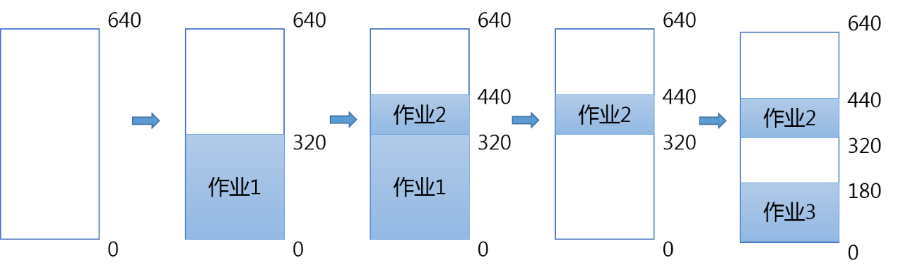
（2）使用最佳适应（BF）算法的内存分配过程如下图所示，最后的内存使用情况示于下图最右侧，两空闲区域的大小分别为320KB和20KB。
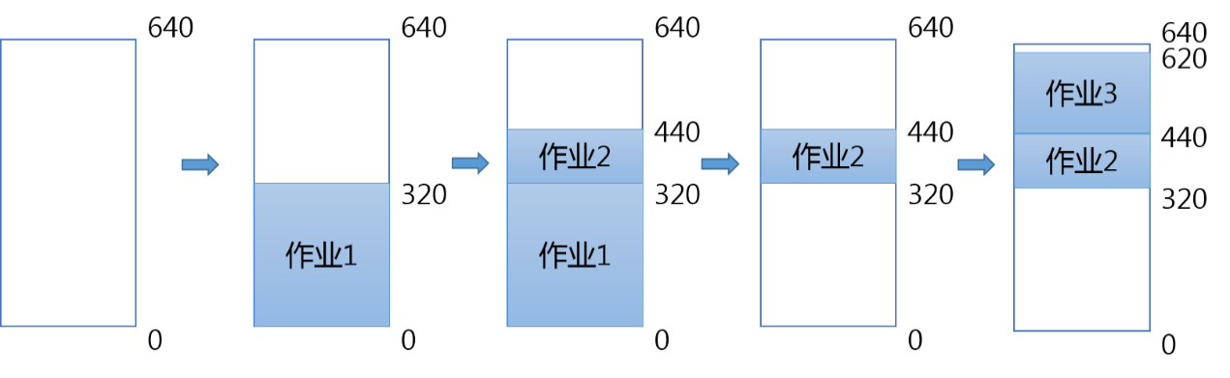
4. （本题8分）
解：由于盘块大小是1KB，每个块号占4B，所以一级索引的一个盘块可存储1KB/4B=256个盘块号。
通过直接地址可访问10个盘块，因此当文件长度大于（256*256+256+10）*1KB=64MB+266KB时，使用10个直接地址项、一次间接地址和二次间接地址项空间仍不足，此时系统需采用三次间接地址分配方式。

拔高部分(共35分)

四、单项选择题(每小题2分，共20分)
题号 | 1 | 2 | 3 | 4 | 5 | 6 | 7 | 8 | 9 | 10
答案 | D | A | C | B | B | D | D | B | A | B

五、应用题(共15分)

1. (本题7分)

解：
空白1 | 空白2 | 空白3 | 空白4 | 空白5 | 空白6 | 空白7
1 | 1 | girlMutex | 1 | empty | girlCounter-- | girlMutex

2. (本题8分)
解：根据页面大小和引用单元地址，请求页面的引用次序为：1，2，1，0，4，1，0，3，0，1。当分配的内存块数为3时，采用FIFO和LRU置换算法的页面载入及替换情况如下：

FIFO
 | 1 | 2 | 1 | 0 | 4 | 1 | 0 | 3 | 0 | 1
缺页 | Y | Y |  | Y | Y | Y |  | Y | Y
内  存  页 | 1 | 1 | 1 | 1 | 4 | 4 | 4 | 4 | 0 | 0
内  存  页 |  | 2 | 2 | 2 | 2 | 1 | 1 | 1 | 1 | 1
内  存  页 |  |  |  | 0 | 0 | 0 | 0 | 3 | 3 | 3
缺页7次，缺页率7/10=70%
LRU
 | 1 | 2 | 1 | 0 | 4 | 1 | 0 | 3 | 0 | 1
缺页 | Y | Y |  | Y | Y |  |  | Y
内  存  页 | 1 | 1 | 1 | 1 | 1 | 1 | 1 | 1 | 1 | 1
内  存  页 |  | 2 | 2 | 2 | 4 | 4 | 4 | 3 | 3 | 3
内  存  页 |  |  |  | 0 | 0 | 0 | 0 | 0 | 0 | 0
缺页5次，缺页率5/10=50%

